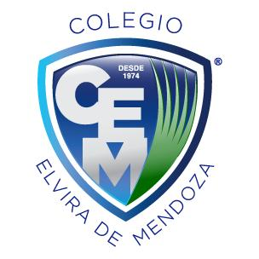

**Colegio Elvira de Mendoza**

**1er grado de Secundaria**

**Ciencias Naturales**

**6ta Guía**

**I - Explica el ciclo del nitrógeno y del carbono, luego dibújalos**

**II – Leer la página 139, completar las actividades.**